
江苏国泰新点软件有限公司
地址：江苏张家港市经济开发区(http://www.epoint.com.cn)
电话：0512-58188000传真：0512-58132373

新疆生产建设兵团一体化项目

操作手册-网员-供应商

江苏国泰新点软件有限公司
目录
一.准备工作 2
1.1．系统软硬件要求 2
1.2．IE设置 2
二.网上招投标业务操作 2
2.1．业务概述 2
2.2．详细操作 3
2.2.1．填写投标信息 3
2.2.2．采购文件下载 4
2.2.3．答疑文件领取 5
2.2.4．网上提问 6
2.2.5．上传投标文件 7
2.2.6．中标通知书 8

准备工作

1.1．系统软硬件要求
1.建议使用Win7及以上操作系统；
2.浏览器务必使用IE浏览器，且IE版本在IE8及以上。

1.2．IE设置
见《操作手册-浏览器设置》

网上招投标业务操作

2.1．业务概述
政府采购业务，现在暂不进行网上开评标，但是所有的业务审批流程全部进行网上备案。对于供应商而言，业务模块包括：“填写投标信息”、“采购文件下载”、“答疑文件领取”、“网上提问”、“上传投标文件”和“中标通知书”。具体流程内容：如下图：
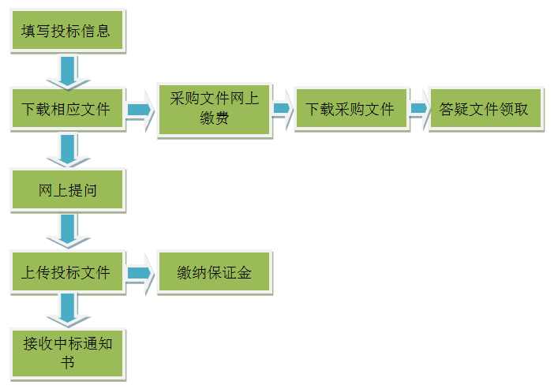

2.2．详细操作

2.2.1．填写投标信息
1.供应商在门户网站看到采购公告后，进入业务系统，选择对应的标段进行投标信息填写。操作页面：如下图：
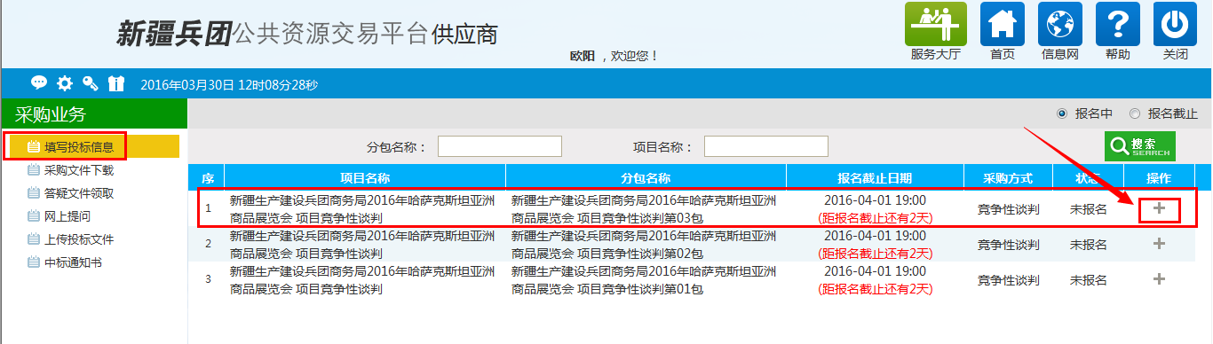
2.选择对应要报名的分包，点击后面的“报名”按钮，进入报名页面；
3.填写投标报名信息，然后点击左上角的“报名”按钮，那么报名就完成了；
操作页面：如下图
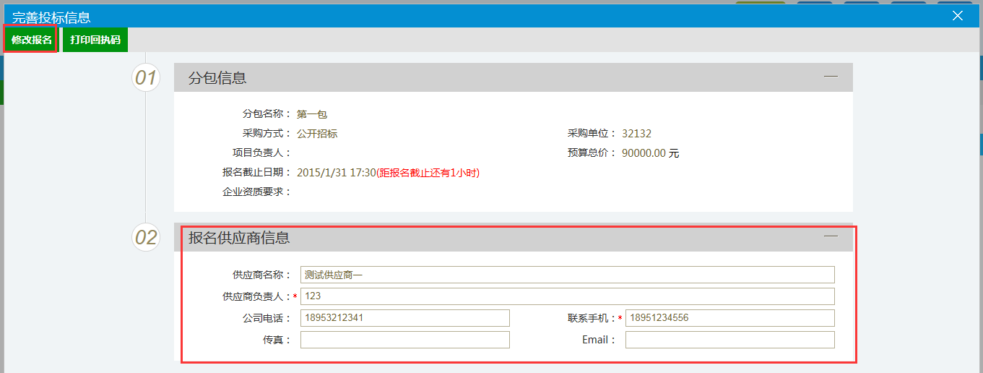

2.2.2．采购文件下载
1.对于已经填写投标信息的分包，供应商可以在网上支付标书费用后，下载电子版的采购文件，操作页面：如下图：
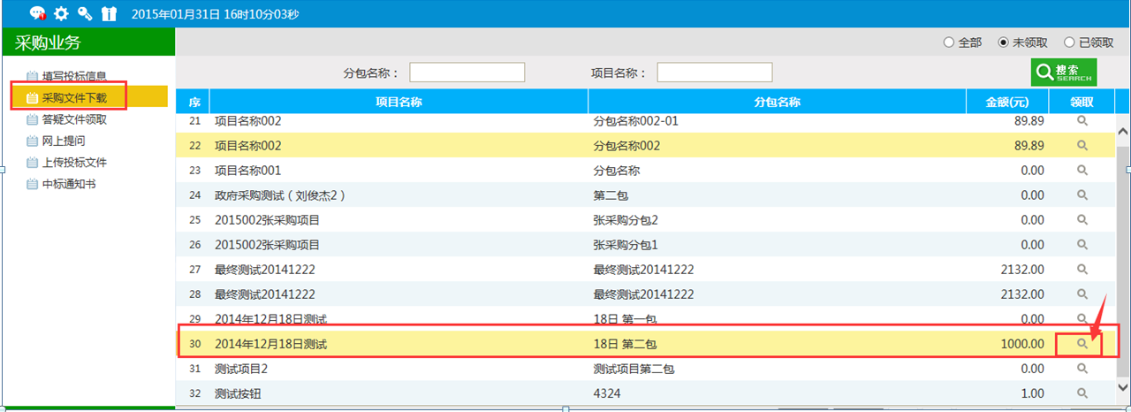
2.然后进入网上支付页面，点击“网上支付”按钮，进入网银选择页面，操作页面：如下图：
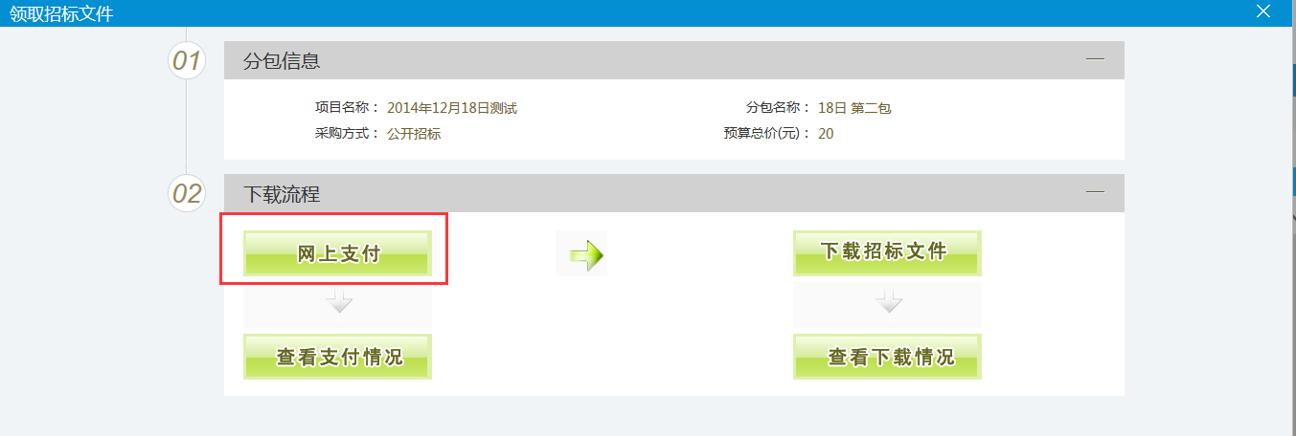

3.选择对应的银行进行标书费的支付，操作页面：如下图；标书费的支付跟网购操作一样。
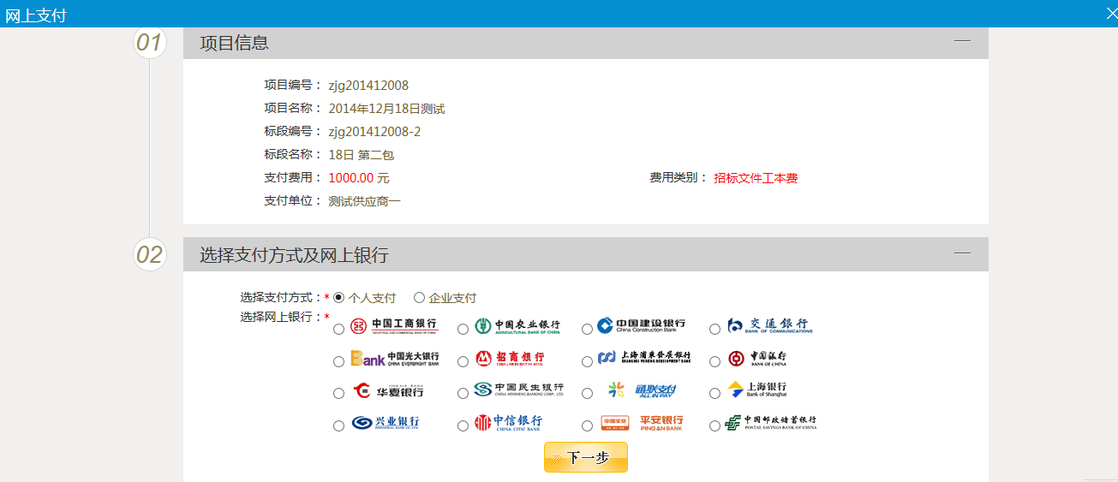
4.支付完成后，就可以“下载采购文件”了。
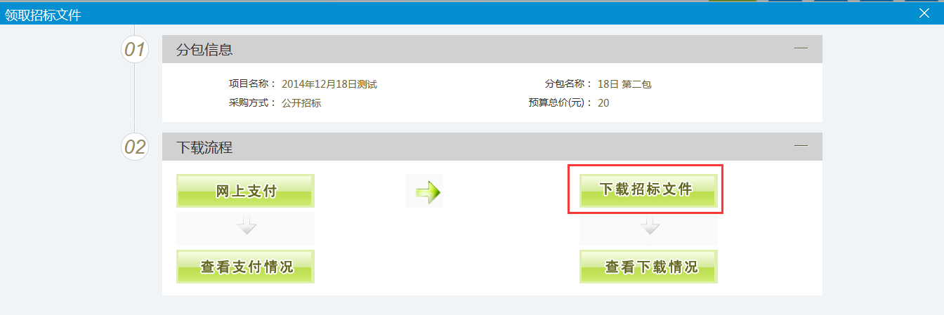

2.2.3．答疑文件领取
1.对于已经支付并下载采购文件的项目，如果采购代理发布了答疑澄清文件，那么供应商可以在此模块进行答疑文件的直接领取（无需支付费用）。操作页面：如下图
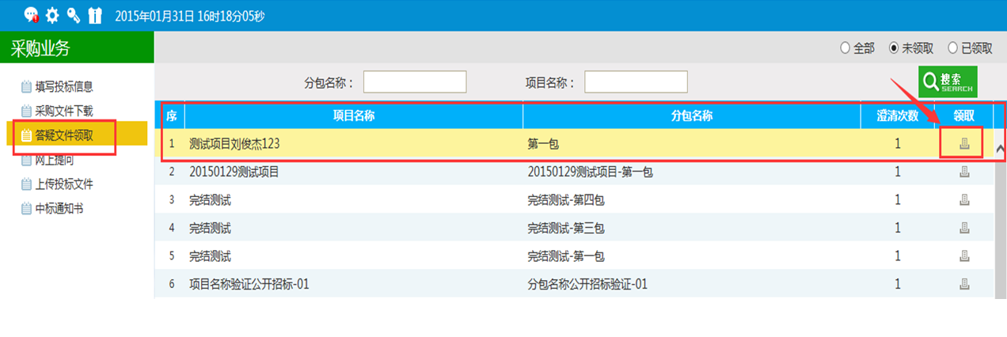

2.进入领取页面后，直接点击“下载”，就可以下载答疑文件了，操作页面：如下图
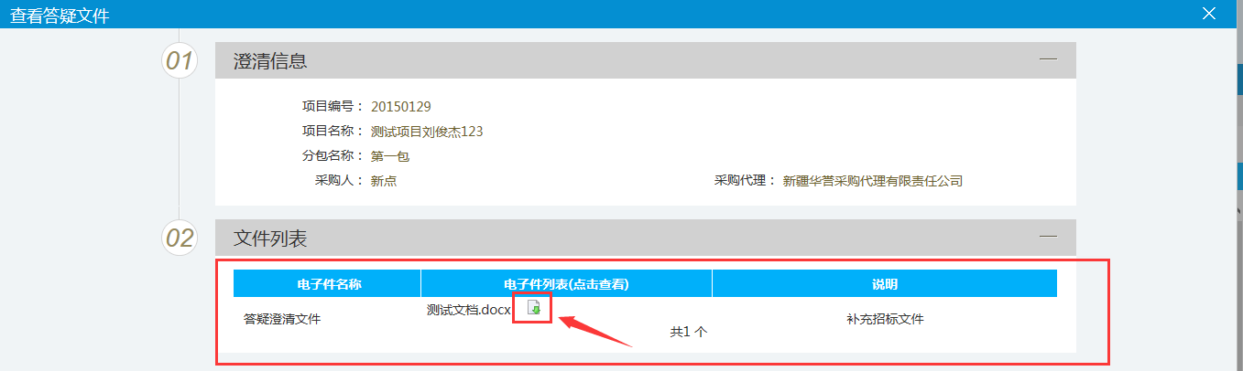

2.2.4．网上提问
1.供应商如果对采购公告和采购文件等有疑问的地方，可以通过网上提问的方式，直接向采购代理发起提问，采购代理收到提问，并作回到后，供应商可以看到回复。
操作页面：如下图
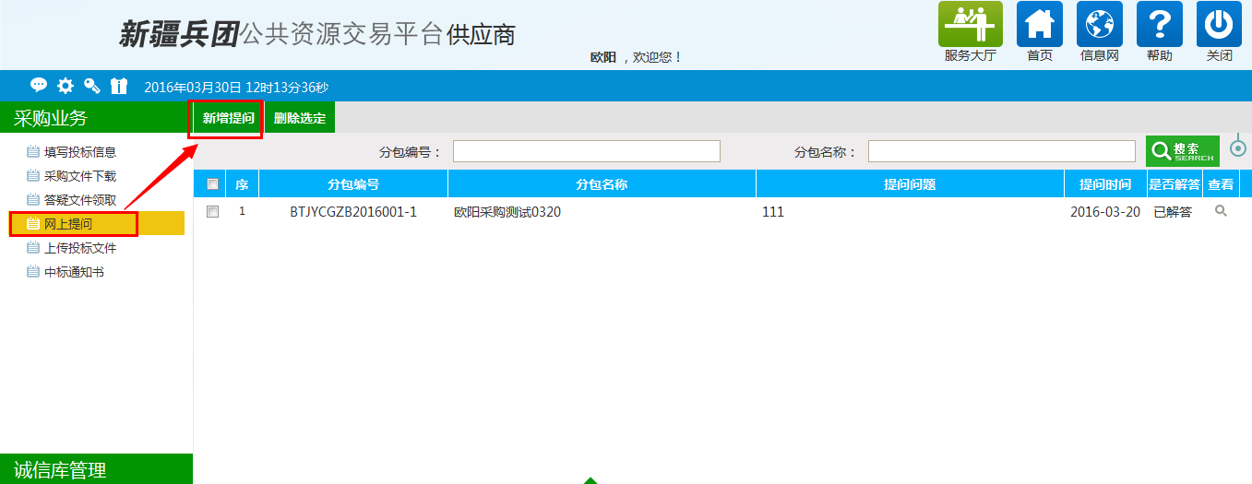
2.选择要提问的分包：
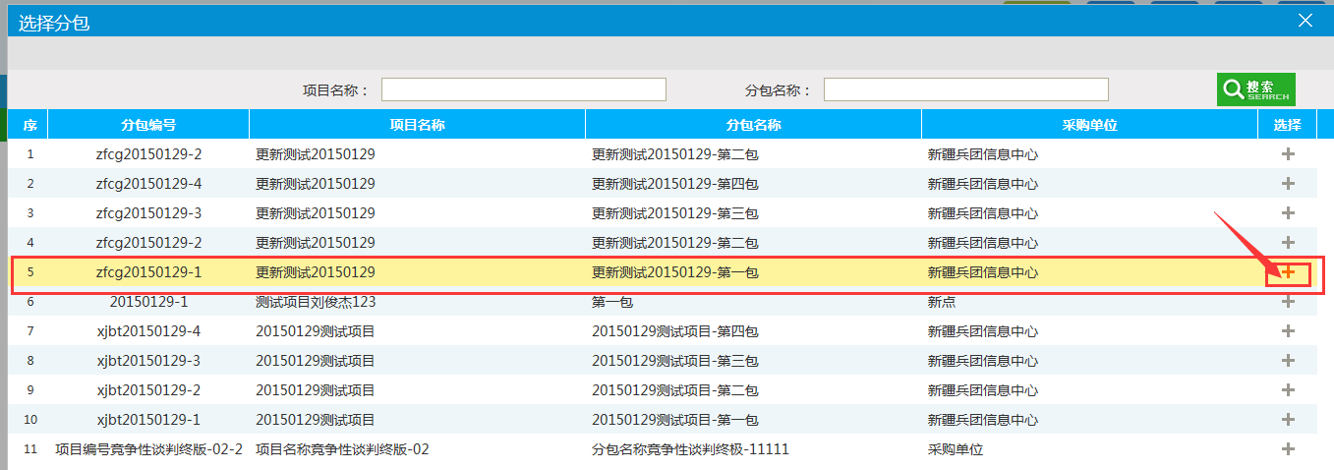
3.描述问题的信息，如果有相关附件的话，也可以上传附件，确认无误后，“确认发送”。
操作页面：如下图
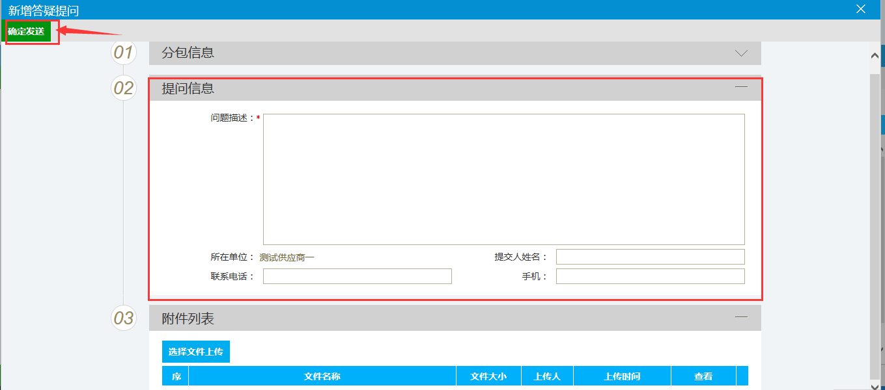
4.对于供应商自己提出的问题，可以在此页面进行查看，对于已经解答的问题，可以点击查看详细解答内容，操作页面：如下图
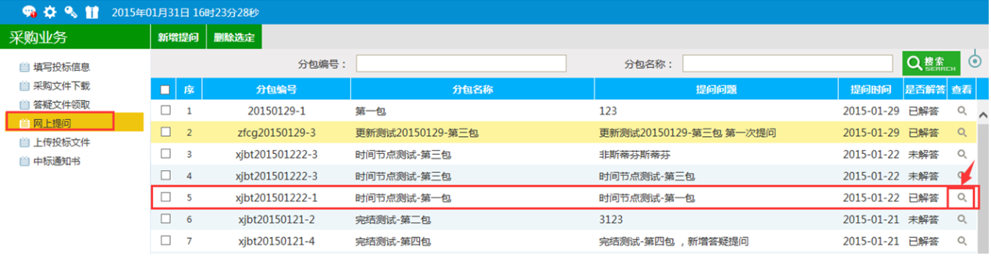
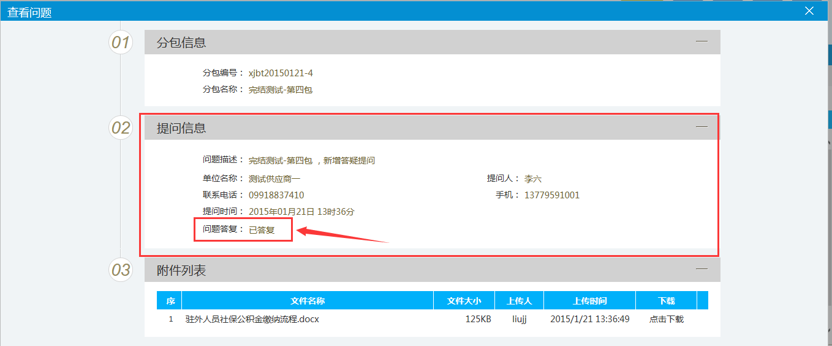

2.2.5．上传投标文件
注：由于暂时并未实行网上电子开评标，所以此步骤非必须操作。
供应商可以将制作好的电子版投标文件上传到系统中，操作页面：如下图
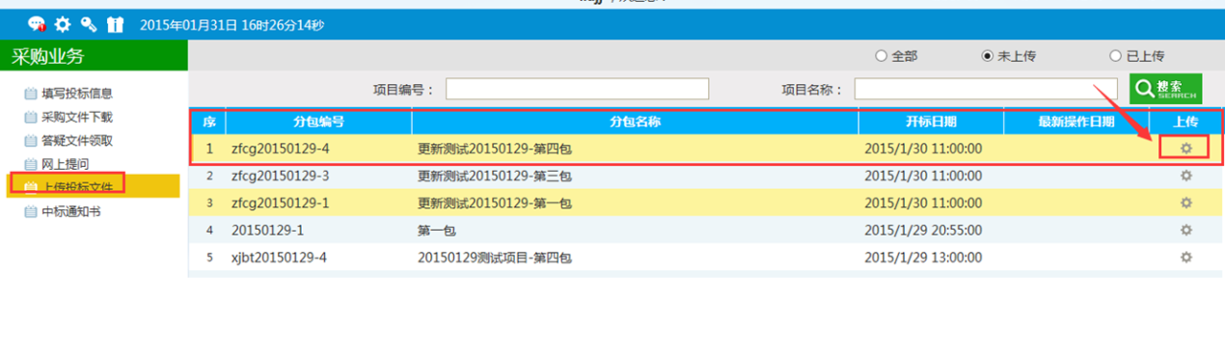

2.2.6．中标通知书
1.如果供应商中标了，在采购代理发送中标通知书后，供应商可以在此模块查看到自己的中标通知书，操作页面：如下图
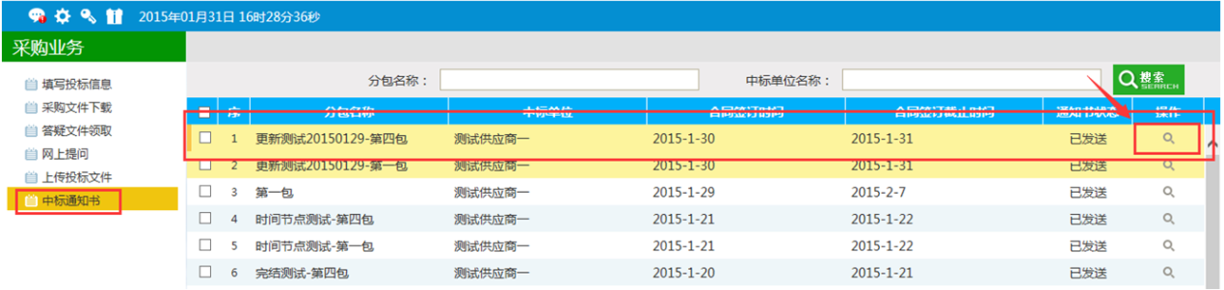
2.选择中标分包，点击后面的“查看”按钮，进入详细页面，可以直接下载中标通知书。
